
LABORATORIO 1.1
Base de Datos Avanzada

Integrantes:
Israel Calle
Andrés Yaguachi
Diego Loján

Repositorio con toda la información: https://github.com/diegolojan12/Laboratorio1.git
- Descripción de la organización:
Ediloja (Ediloja Cia. Ltda.) es una empresa ecuatoriana con sede en Loja, fundada en el año 2012, dedicada al sector de las artes gráficas, la edición y la educación digital.
La compañía destaca por ofrecer una amplia gama de soluciones divididas en dos áreas principales:
- Servicios Editoriales y de Impresión: Diseño, digitalización, edición y publicación de libros, revistas y material corporativo o académico utilizando impresión offset, digital y plotter.
- Educación y Edición Digital: Brindan asesoría y capacitación para el desarrollo y creación de cursos virtuales profesionales

- Detallar los requisitos de datos:
Diseño e implementación de una base de datos para la gestión de inventario tecnológico y periféricos de la empresa "Ediloja".
Problema:
La empresa “EdiLoja”, una empresa orientada a la editorial y el contenido digital, requiere organizar, automatizar y procesar la información relacionada con su inventario de hardware, sobre todo con sus periféricos tecnológicos y los empleados encargados de cada uno de ellos.
Se plantea la necesidad fundamental de registrar el ciclo de vida y operación de cada uno de los periféricos de la empresa. Se tiene que tener un control de los equipos, clasificándolos en diferentes categorías y registrando la ubicación física, además si el equipo utiliza algún SoftWare se debe detallar el tipo utilizado, y si este utiliza alguna clave de acceso al momento de ser activado. De la misma manera se debe tener información de los proveedores que suministran para efectos de garantía y soporte. Adicional a esto, se requiere el control en la distribución en los equipos, por lo que se necesita gestionar a los encargados y agruparlos en un departamento respectivo según sea el caso, y registrar su historial de asignaciones de periféricos. Es importante destacar que se necesita saber quien es el encargado actual de cada disipativo, por lo que es necesario registrar las fechas de entrega y de retiro para cada empleado.
Por último, se necesita controlar el estado operativo de cada periférico. El sistema debe permitir registrar mantenimientos, documentando la fecha de envío a recuperación, el detalle de los daños, y los costos asociados para tener un control financiero estricto, se podría permitir detallar las piezas o repuestos específicos utilizados para cada reparación, como descripción de cada proceso de mantenimiento.
Identificar al menos 10 transacciones de consulta y actualización de datos:
Consultas:
- Listar todos los periféricos activos con su ubicación, categoría y encargado actual.
- Consultar el historial completo de asignaciones de un periférico específico.
- Obtener todos los mantenimientos de un periférico con sus costos totales acumulados.
- Listar los periféricos por departamento con el nombre del encargado actual.
- Consultar qué softwares están instalados en un periférico y su clave de activación.
- Listar periféricos suministrados por un proveedor específico (para gestión de garantías).

Actualizaciones/Inserciones:
- Registrar la asignación de un periférico a un nuevo encargado (insertar en Asignación con fecha_asignacion, y actualizar fecha_retiro del encargado anterior).
- Registrar un nuevo mantenimiento para un periférico (cambiar su estado a "En mantenimiento").
- Dar de alta un nuevo periférico con su categoría, ubicación y proveedor.
- Registrar la instalación de un software en un periférico con su clave de activación.
- Diseños: conceptual, lógico (incluido diccionario de datos).

Diseño Conceptual Desarrollado en DataModeler
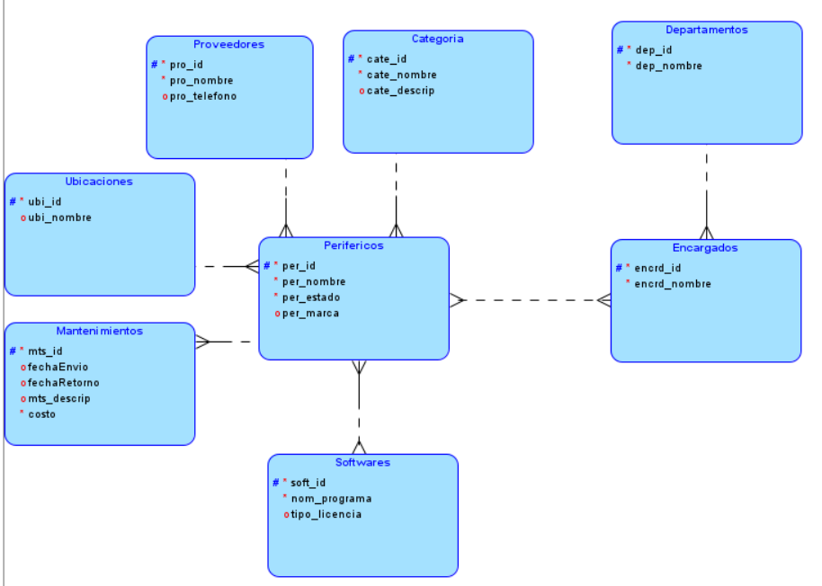

Modelo Lógico Desarrollado en DataModeler
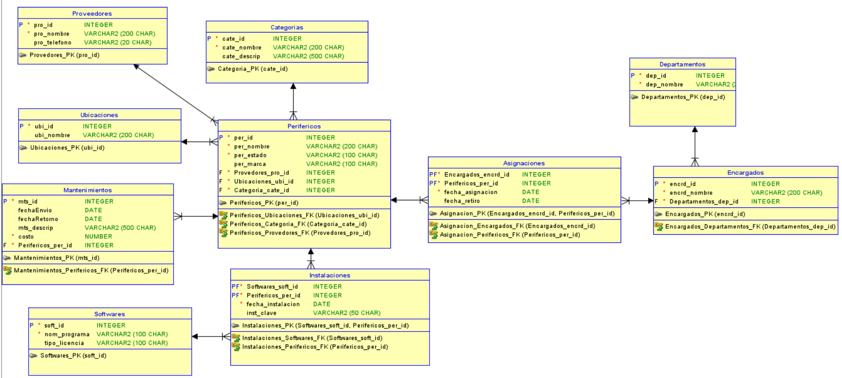

Diccionario de Datos Modelo Lógico EdiLoja DB
Tipo de Atributo | Atributo | Tipo de Dato | Restricción de dominio Adicional
Proveedores | pro_id | Integer(PK) | Identificador único del proveedor.
Proveedores | pro_nombre | Varchar(200) | Nombre del Proveedor
Proveedores | pro_telefono | Varchar(200) | Número telefónico del proveedor
Categorías | cate_id | Integer(PK) | Identificador de la categoría
Categorías | cate_nombre | Varchar(200) | Nombre de la categoría
Categorías | cate_descrip | Varchar(500) | Descripción de la Categoría
Ubicaciones | ubi_id | Integer(PK) | Identificador único de la ubicación
Ubicaciones | ubi_nombre | Varchar(200) | Nombre de la ubicación
Softwares | soft_id | Integer(PK) | Identificador único de software
Softwares | nom_programa | Varchar(200) | Nombre del programa de software
Softwares | tipo_licencia | Varchar(100) | Tipo de licencia de Software
Departamentos | dep_id | Integer(PK) | Identificador único de los departamentos
Departamentos | dep_nombre | Varchar(200) | Nombre del Departamento
Encargados | encrd_id | Integer(PK) | Identificador único del Encargado
Encargados | encrd_nombre | Varchar(200) | Nombre del encargado
Encargados | departamentos_dep_id | Integer(FK) | Clave foránea de Departamentos
Asignación | encargados_encrd_id | Integer(PK) (FK) | Clave Foránea de Encargados, y a su vez clave primaria compuesta
Asignación | perifericos_per_id | Integer PK) (FK) | Clave Foránea de Periféricos y a su vez clave primaria compuesta
Asignacion | fecha_asignación | Date | Fecha en la que se asignó un periférico a un Encargado
Asignación | fecha_retiro | Date | Fecha donde se retiró la asignación de un periférico
Instalaciones | sofwares_soft_id | Integer(PK) (FK) | Clave Foránea y primaria de software
Instalaciones | perifericos_per_id | Integer(PK) (FK) | Clave Foránea y primaria de periféricos
Instalaciones | fecha_instalacion | Date | Fecha dónde se instaló el software en el periférico
Instalaciones | inst_clave | Varchar(50) | Clave de instalación
Perifericos | per_id | Integer(PK) | Identificador único de periférico
Perifericos | per_nombre | Varchar(200) | Nombre del periférico
Perifericos | per_estado | Varchar(200) | Estado del periférico
Perifericos | per_marca | Varchar(200) | Marca del periférico
Perifericos | proveedores_pro_id | Integer(FK) | Clave foránea de proveedores
Perifericos | ubicaciones_ubi_id | Integer(FK) | Clave foránea de Ubicaciones
Perifericos | categoria_cate_id | Integer(FK) | Clave Foránea de Categoría
Mantenimientos | mts_id | Integer(PK) | Identificadores únicos de mantenimientos
Mantenimientos | fecha_envio | Date | Fecha de envió de periférico a mantenimiento
Mantenimientos | fecharetorno | Date | Fecha de Regreso del mantenimiento
Mantenimientos | mts_descripcion | Varchar(200) | Descripción del mantenimiento al periférico
Mantenimientos | costo | Integer | Costo del mantenimiento
Mantenimientos | perifericos_per_id | Integer(FK) | Clave primaria de los mantenimientos

- Propuesta de Tablespaces para Ediloja
Ediloja es una empresa mediana local. No se justifica una arquitectura compleja de decenas de tablespaces. Con 4 tablespaces es suficiente y técnicamente defendible.

- TS_EDILOJA_DATOS
Propósito: Almacena las tablas principales del negocio.
Contiene: Periféricos, Encargados, Departamentos, Ubicaciones
Justificación: Son las tablas con mayor frecuencia de lectura y escritura. Concentran el core del sistema. Separarlas en su propio tablespace permite monitorear su crecimiento independientemente y aplicar políticas de I/O diferenciadas.
CREATE TABLESPACE TS_EDILOJA_DATOS
DATAFILE 'ts_ediloja_datos01.dbf' SIZE 100M
AUTOEXTEND ON NEXT 20M MAXSIZE 500M
EXTENT MANAGEMENT LOCAL
SEGMENT SPACE MANAGEMENT AUTO;

- TS_EDILOJA_CATALOGOS
Propósito: Almacena tablas de referencia que cambian poco.
Contiene: Categoría, Proveedores, Softwares
Justificación: Son tablas pequeñas, de baja escritura y alta lectura. Aislarlas evita competencia de I/O con las tablas transaccionales. Al ser estables, sus backups pueden ser menos frecuentes, lo que optimiza recursos.
CREATE TABLESPACE TS_EDILOJA_CATALOGOS
DATAFILE 'ts_ediloja_cat01.dbf' SIZE 30M
AUTOEXTEND ON NEXT 10M MAXSIZE 100M
EXTENT MANAGEMENT LOCAL
SEGMENT SPACE MANAGEMENT AUTO;

- TS_EDILOJA_HISTORICOS
Propósito: Almacena datos de crecimiento continuo e histórico.
Contiene: Mantenimientos, Asignación, Instalaciones
Justificación: Estas tablas crecen indefinidamente con el tiempo. Aislarlas permite planificar su crecimiento en disco por separado, aplicar compresión en el futuro, y facilitar purgas o archivado sin afectar las tablas operativas. Es buena práctica en empresas donde el historial tiene valor auditivo o financiero, como es el caso del control de costos de mantenimiento de EdiLoja.
CREATE TABLESPACE TS_EDILOJA_HISTORICOS
DATAFILE 'ts_ediloja_hist01.dbf' SIZE 50M
AUTOEXTEND ON NEXT 25M MAXSIZE 1G
EXTENT MANAGEMENT LOCAL
SEGMENT SPACE MANAGEMENT AUTO;

- TS_EDILOJA_INDICES
Propósito: Almacena todos los índices de todas las tablas.
Justificación: Separar índices de datos es una práctica estándar en Oracle. Permite que las operaciones de lectura (que usan índices) y escritura (que modifican datos) no compitan por los mismos bloques de disco. En una empresa donde se consultarán frecuentemente periféricos por estado, por encargado o por ubicación, los índices tendrán uso intensivo.
CREATE TABLESPACE TS_EDILOJA_INDICES
DATAFILE 'ts_ediloja_idx01.dbf' SIZE 50M
AUTOEXTEND ON NEXT 15M MAXSIZE 300M
EXTENT MANAGEMENT LOCAL
SEGMENT SPACE MANAGEMENT AUTO;

Demostración de la creación de los TableSpaces
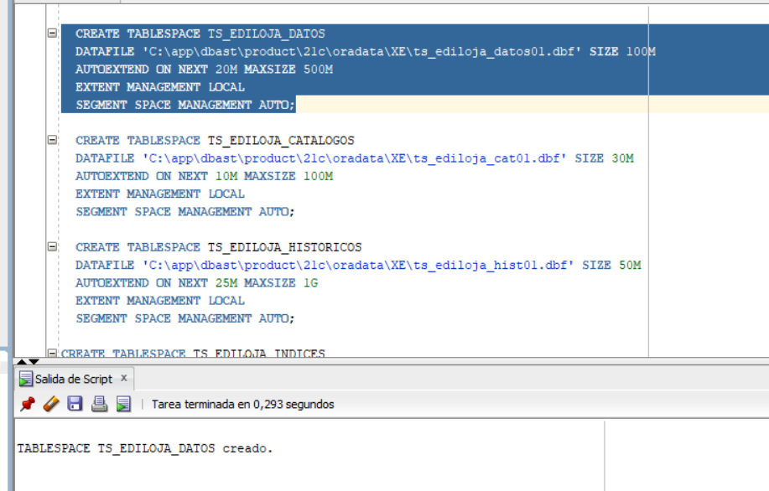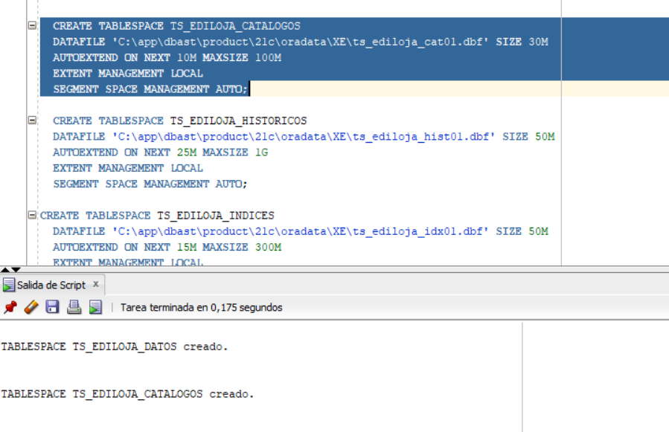

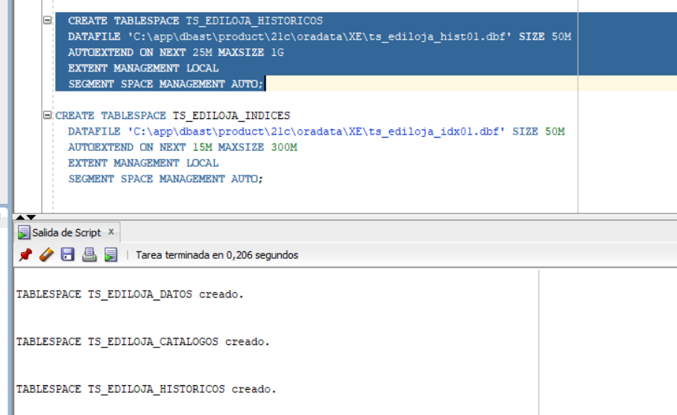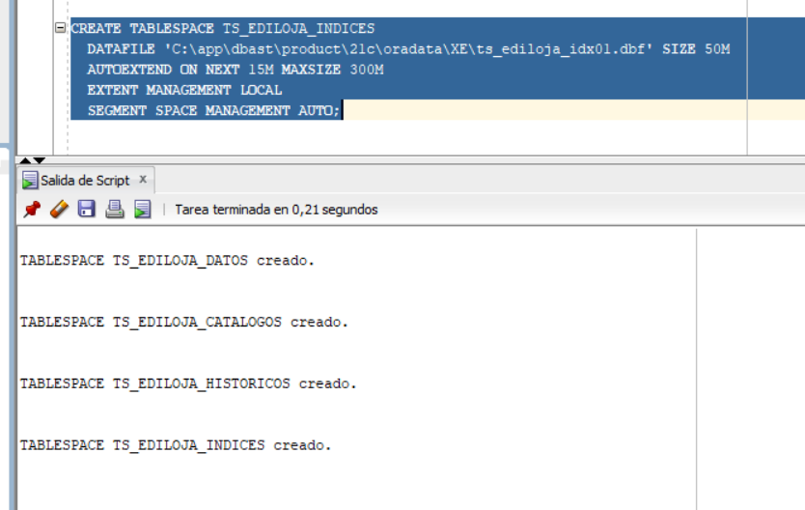

Demostración de la creación del usuario y la asignación de los TableSpaces
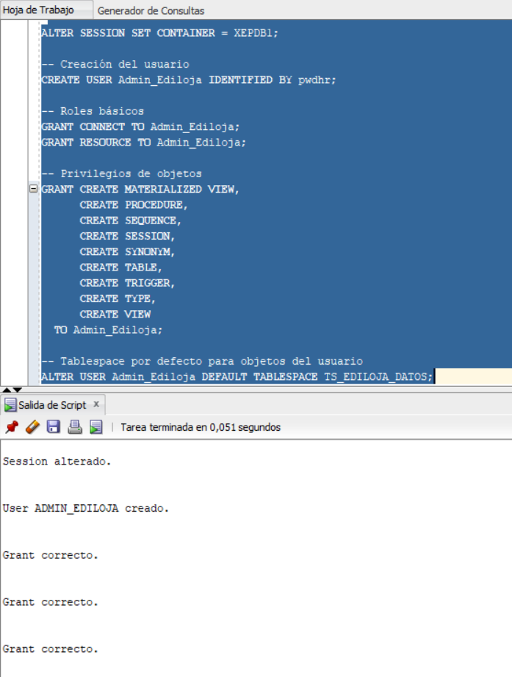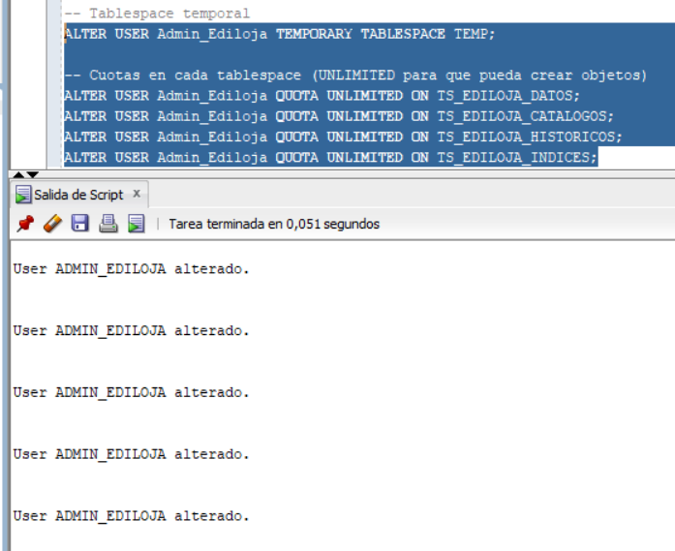

Demostración de la creación de las Tablas en el Usuario, y la asignación de TableSpaces a cada una.
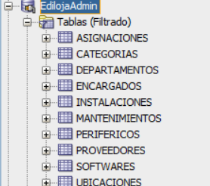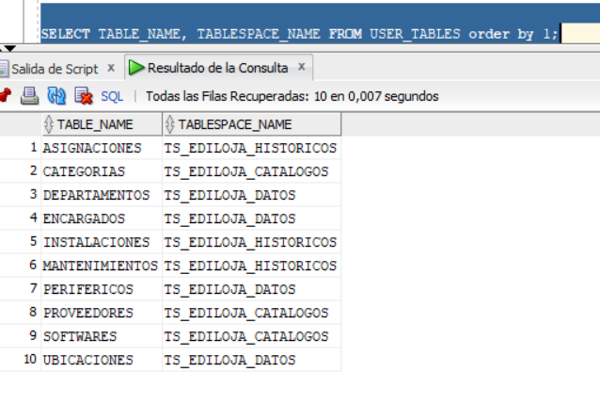
Índices en su TableSpace
